九年级物理《电阻的测量》变式
1．缺少电流表，利用电压表和已知阻值的定值电阻R₀测R_{x}的阻值。
方案一：
闭合开关S测出R_{x}两端电压为U_{x}；
断开开关S，将电压表接到R₀两端，闭合开关测出R₀两端电压U₀。
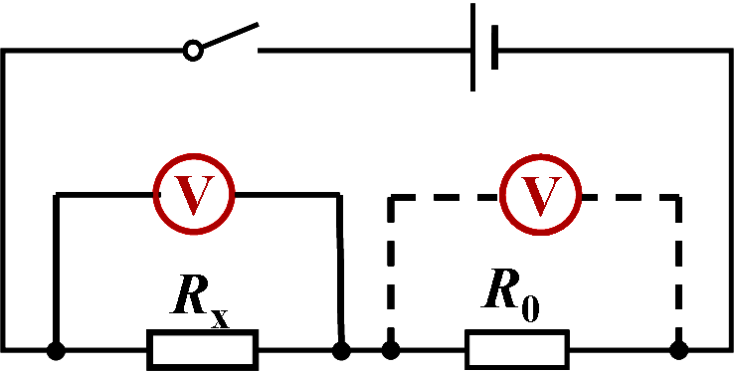

方案二：
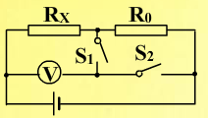
断开S₁，闭合S₂，电压表测电源电压为U；
断开S₂，闭合S₁，电压表测R_{x}两端电压为 U_{x}。
2．缺少电压表，利用电流表和已知阻值的定值电阻R₀测R_{x}的阻值。
方案一：
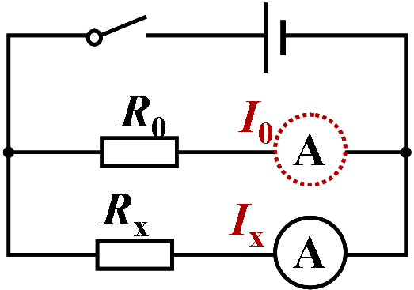
闭合开关，记录电阻R₀中的电流为I₀ ；
断开开关，将电流表接到R_{x}的支路并记录电流表的示数为I_{x} 。
断开S₁，闭合S₂，电流表测R₀中的电流I₀ ；
断开S₂，闭合S₁，电流表测R_{x}中的电流I_{x} 。
方案二：
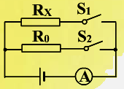
3．利用电流表和滑动变阻器（最大阻值为R_{最大}）测R_{x}的阻值。
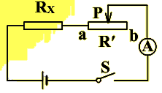
闭合S，滑片P置于a，只有R_{x}接入电路，电流表示数为I_{a}；滑片P置于b，Rx与滑动变阻器最大电阻（R_{最大}）串联，电流表示数为I_{b}。

4．利用电压表和滑动变阻器（最大阻值为R_{最大}）测R_{x}的阻值。
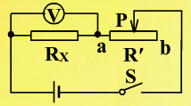
闭合S，滑片P置于a，电压表测电源电压为U；滑片P置于b，R_{x}与R_{最大}串联，电压表示数为U_{x}。

5．利用电流表和电阻箱（阻值可直接读出的变阻器）测R_{x}的阻值。
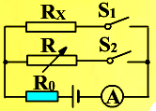
断开S₂，闭合S₁，R_{x}与R₀串联，电流示数为I；断开S₁，闭合S₂，电阻箱R与R₀串联，调节电阻箱使电流示数仍然为I，则R_{x}=R。
（等效替代法，其中R₀有保护电路的作用。）

